* Dit is een invulformulier. Lees de opdrachten goed. Beantwoord de vragen in de daarvoor bestemde vakjes.

**Opdrachten.**

**Kwaliteitsgegevens vastleggen**

 **Taaltaak 11**

**Werkblad 11 Taaltaak 11 – Luistertoets**

1 Kwaliteitsgegevens vastleggen

Aluminiumfolie is erg handig. Je kunt er dingen mee warm houden in de oven, maar ook koud houden in de koelkast. Maar heb je wel eens bedacht hoe ze van een enorm blok aluminium zo'n rolletje aluminiumfolie maken?   
In deze clip krijg je het te zien.

Het totale filmpje is 4.31 minuut lang.

De vragen gaan steeds over een fragment van ongeveer 1 minuut.

Zet het filmpje na elk fragment stil.

Lees de vraag en kies het goede antwoord.

Fragment 1 (0.00-1.05)

1. Hoe wordt aluminium gemaakt?

a. Door blokken aluminium in een oven van 750 graden te smelten.

b. Door een groot blok aluminium steeds dunner te maken.

c. Door het aluminium in een aftapkoper steeds verder te zuiveren.

Fragment 2 (1.05-2.00)

2. Waarom kan een blok aluminium alleen met een hijskraan worden verplaatst?

a. Omdat het blok erg heet is.

b. Omdat het blok erg ruw is.

c. Omdat het blok erg zwaar is.

Fragment 3 (2.00-3.23)

3. Een wals maakt het blok aluminium steeds dunner. Wanneer is dit deelproces klaar?

a. Als het blok zo plat is als een dubbeltje.

b. Als het blok 7 centimeter dik is.

c. Als het blok 0,5 centimeter dik is.

Fragment 4 (3.24-4.31)

4. Waarom wordt het aluminium dubbel gevouwen?

a. Om de goede dikte te krijgen.

b. Omdat het anders zou kunnen scheuren.

c. Omdat het nog te dun is.

5. Bij alle fragmenten samen:

Feiten of meningen? De commentator in het filmpje geeft vooral:

a. feiten

b. feiten en meningen

c. meningen

**2**

Tijdens de hele productie wordt de kwaliteit gemeten en vastgelegd. Deze gegevens

worden op lijsten of in de computer ingevoerd.

* Neem de tabel over. Noteer welke metingen worden opgeschreven, en welke je in de computer moet invoeren.
* Hoe worden deze invullijsten genoemd en hoe heet het computerprogramma waarin de metingen worden vastgelegd?

|  |  |
| --- | --- |
| **Handmatig (opschrijven)** | **In de computer invoeren** |
| **elke nieuwe pallet tabak** | **check weger** |
| **elke keer als de controle lamp aangaat** |  |
|  |  |
|  |  |
| **Deze lijsten heten:** | **Dit systeem heet:** |
| **productie controle lijst** | **inline weging** |
|  | |

* Stel je voor dat er straks bij de ploegwissel een nieuwe collega begint. Hij weet niet hoe het systeem werkt. Noteer voor hem in je eigen woorden hoe je de metingen in de computer invoert.  
  check weger -. pak je de product lijst er bij zoek je de (artikel code) op daar van het eerste blok nummers links druk je op de knop (product van EVD) vul je in de nummers en druk je op (laden) knop als het programma geladen is druk je op (ok) knop en kan je links boven in het scherm zien als het juiste product er in staat

**Gegevens registreren**

**3**

Opdracht 3 voer je uit onder begeleiding van een ervaren operator of iemand van de kwaliteitsdienst.

Kies in overleg met je praktijkopleider één controle van het product uit. Je gaat nu de controle uitvoeren. Je controleert of het product voldoet aan de kwaliteitseisen.

* De voorbereiding en de uitvoering van de productcontrole doe je samen met de ervaren operator

tape plakbandje pouch

* Beoordeel de meetresultaten: vergelijk ze met de kwaliteitseisen.  
  na dat het pakje compleet is gemaakt en in de slof zit
* Noteer afwijkingen, werk hierbij nauwkeurig en zorgvuldig.  
  sommige tapjes lieten los in de slof nadat ze uit de sollas kwamen
* Geef aan of er actie onder nomen moet worden.  
  we hebben de invoer sollas wat ruimer gezet en de stamper pers in de focke wat dieper gezet zo dat het tape / plakbandje niet meer strak langs de vouw straat shuurde

Nabespreken registraties/beoordelingen

**4**

* Maak een printje of een kopie van het formulier met de meetgegevens van opdracht 3.  
  Doe deze bij je uitwerking.

------------------------------------------------------------------------------------------------------------------------------------------------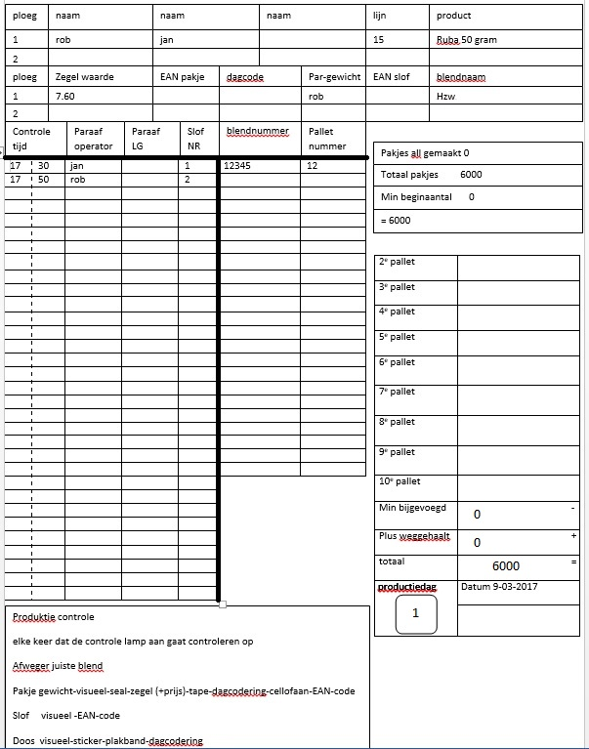  
(Vraag aan je begeleider hoe je dit digitaal kunt inleveren)

* Noteer wat er bij de uitvoering van de productcontrole goed ging. Vraag ook aan de ervaren operator die er bij was, of hij nog tips en verbeterpunten heeft.  
  geen